前 言 3
学院概况 4
1．毕业生基本情况 5
1.1规模结构 5
1.2院系结构 8
2.毕业生就业情况 6
2.1总体就业率 6
2.2专业就业率 7
3.就业趋向 7
3.1 毕业生去向 8
3.2就业地域分布 8
3.3升学情况 9
3.4就业单位性质分布 10
3.5就业行业分布 10
3.6工作岗位结构 11
4.就业质量分析 11
4.1专业相关度情况 11
4.2就业满意度 12
4.3薪资满意度 12
4.4企业评价 13
4.5未就业毕业生 13
5. 就业主要特点 14
5.1光电类、机械类、计算机类等需求旺盛 14
5.2来校招聘企业类型结构优化 14
5.3来校招聘的企业层次高 14
5.4校园招聘会是毕业生求职就业的主渠道 15
6.主要做法 15
6.1领导重视，组织健全，加强“四到位”建设 15
6.2加强就业工作制度建设，努力做好条件保障 16
6.3积极开拓就业渠道，强化就业服务体系建设 17
6.4加强就业指导，做好咨询服务 18
6.5强化政策落实，规范就业管理体系 18
6.6努力提高工作成效，做好用人单位与毕业生之间的桥梁 19
7.毕业生就业发展趋势 19
7.1毕业生就业率继续保持在较高水平 19
7.2 毕业生就业满意度稳步提高 20
7.3 毕业生就业结构继续合理优化 20
7.4就业于光电类企业的毕业生比例逐步提高 20
8．对教育教学的反馈 21
结语 28

长春理工大学光电信息学院
2015届毕业生就业质量报告

前 言
就业事关经济发展和民生改善大局。党中央、国务院高度重视，坚持把稳定和扩大就业作为宏观调控的重要目标，大力实施就业优先战略，积极深化行政审批制度和商事制度改革，推动大众创业、万众创新，努力实现创业带动就业倍增效应。我院根据国家及教育厅相关文件精神，结合学院实际，通过全国高校毕业生就业管理与监测系统数据及调查问卷等资料，编制了毕业生就业质量年度报告。
该报告较全面系统的反应了2015届毕业生的就业状况，为学院招生计划和人才培养等工作提供科学的数据支持和合理建议，推动了相关工作的改革发展，特别是在理顺就业工作思路、完善就业工作机制、明确就业工作重点、难点等方面发挥了重要作用。
调研方法及数据来源
为了科学监测就业市场状况，为学院调整招生计划、专业设置和优化人才培养方提供科学依据，我院针对2015届毕业生通过调查问卷、电话跟踪等形式开展了毕业生就业状况调研工作，此次调研针对全院28个专业，共发放调查问卷869份，回收753份，回收率86.65%。
根据全国高校毕业生就业管理与监测系统数据显示，我院2015届本科毕业生初次就业率为81.65%（数据截止到2015年12月30日）；全院28个本科专业中，18个专业就业率超过80%，1个专业就业率超过90%；毕业生就业地域分布趋向均匀、就业结构持续优化、签约薪酬增长逐步提高、专业相关度和满意度稳步上升。

学院概况
一、办学体制与理念
学院设有董事会、党委、院行政班子，实行董事会领导下的院长负责制。坚持“以人为本、全面发展”的办学理念，以“厚德、诚信、自强、卓越”为校训，以“立足吉林、面向基层，辐射全国，走向世界”为服务方向，走“质量立校、特色兴校、人才强校、依法治校”的道路。坚持教育创新、管理创新、服务创新，注重学生学习过程管理，实现“以人为本”的理念与服务，不断优化教学体系、课程结构，改革教学内容与方法，加强实践教学环节，突出应用能力培养，不断推进行政管理、后勤管理改革深化，根据市场需求科学、合理地制定人才培养方案和管理与服务方案，突出光电特色，发挥综合优势，为培养高素质应用型人才开创了广阔前景。
二、教学单位及学科专业设置
学院以长春理工大学的优势学科为基础，同时结合自身特色和市场需求，形成了以理工科为主、多学科协调发展的专业布局。学院设有光电科学分院等12个教学单位。并聘请中科院姚建铨院士担任我院的名誉院长。开设有光电信息科学与工程等29个本科专业。
三、教学与科研
学院始终视教学质量为学院发展的生命线，积极引进国内外高校先进的教育思想、教学改革经验、教学管理模式与运行机制，建立了行之有效的教学质量监控体系，重点加强对学生创新意识和动手能力的培养。为增加学生的就业机会和就业能力，我院已将职业生涯规划、就业指导课程、创新创业课程纳入人才培养方案，同时学生在就读间可以参加《镀膜工艺师》等各类岗位的30多种职业资格培训。
四、毕业生就业
学院采取多种形式和措施积极推荐毕业生就业，现已与国内多家单位建立了长期合作关系，并签订了毕业生就业实习基地协议。截至目前，学院累计为国家培养和输送了17565名专业技术人才。其中1123人先后考取了吉林大学、天津大学、华中科技大学、哈尔滨工业大学、国防科技大学、长春理工大学等“985”、“211”高校及其他科研院所继续攻读硕士、博士学位，历年平均考研率达7%。

毕业生基本情况
本报告所有原始数据均来自于全国高校毕业生就业管理与检测系统、《长春理工大学光电信息学院毕业生就业满意度调查》、《长春理工大学光电信息学院就业单位满意度调查》等各项调查的数据分析与结论，统计日期截止到2015年12月30日；《长春理工大学光电信息学院毕业生就业满意度调查》采取普查的方式于2015年6月对本科毕业生进行调查，共发放问卷869份，回收有效问卷753份，有效回收率为86.65%；《长春理工大学光电信息学院就业单位满意度调查》主要是针对来我院举办各类专场招聘会和每年实地走访的用人单位的调查，共发放问卷150份，回收有效问卷112份，有效回收率为74.66%。

1.毕业生的规模和结构

1.1毕业生规模与结构
2015届本科毕业生共2136人，男生1495人，女生641人（图1）。
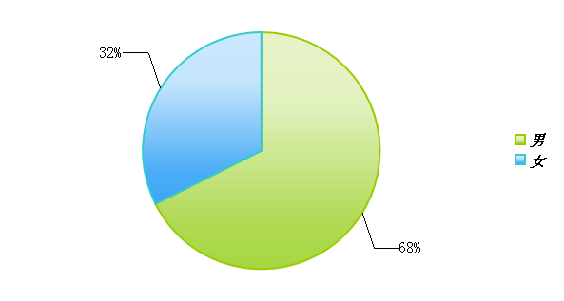
图1

1.2院系结构
毕业生分布在八个分院、28个专业。（表1）
分院 | 专 业 | 人数 | 比例
光电科学分院 | 电子科学与技术 | 78 | 5.01%
光电科学分院 | 光信息科学与技术 | 160 | 1.59%
光电科学分院 | 光电子技术科学 | 119 | 4.07%
光电科学分院 | 无机非金属材料工程 | 29 | 4.40%
光电工程分院 | 光电信息工程 | 164 | 5.29%
光电工程分院 | 测控技术与仪器 | 126 | 2.62%
电子工程分院 | 通信工程 | 107 | 3.98%
电子工程分院 | 电子信息科学与技术 | 34 | 2.15%
电子工程分院 | 电子信息工程 | 87 | 2.34%
电子工程分院 | 自动化 | 94 | 7.16%
电子工程分院 | 电气工程及其自动化 | 113 | 4.31%
信息工程分院 | 计算机科学与技术 | 56 | 1.50%
信息工程分院 | 软件工程 | 85 | 5.57%
信息工程分院 | 信息管理信息系统 | 46 | 2.43%
机电工程分院 | 过程装备与控制工程 | 50 | 3.28%
机电工程分院 | 机械设计制造及其自动化 | 153 | 1.00%
机电工程分院 | 机械电子工程 | 92 | 1.00%
机电工程分院 | 材料成型及控制工程 | 32 | 1.87%
经济管理分院 | 会计学 | 119 | 1.54%
经济管理分院 | 市场营销 | 52 | 1.40%
经济管理分院 | 国际经济与贸易 | 70 | 5.15%
语言文学分院 | 英语 | 20 | 7.40%
语言文学分院 | 日语 | 21 | 5.01%
语言文学分院 | 汉语言文学 | 40 | 1.59%
语言文学分院 | 对外汉语 | 33 | 4.07%
传媒艺术学院 | 广告学 | 30 | 4.40%
传媒艺术学院 | 艺术设计 | 110 | 5.29%
传媒艺术学院 | 美术学 | 16 | 2.62%
表1

2.毕业生就业情况

2.1总体就业率
本科毕业生初次就业率较为稳定，截止2015年12月30日，我校2015届2136名本科毕业生中，有1744人通过升学、应征入伍、签约企事业单位和自主创业等形式就业，就业率为81.65%；其中男生就业率91.52%，女生就业率71.06%。（图2）

图2

2.2专业就业率
全校28个本科专业中，18个专业就业率超过80%，1个专业就业率超过90%。（表2）
表1 2015届毕业生各专业就业率统计
专 业 | 就业率 | 专 业 | 就业率
电子科学与技术 | 65.38% | 过程装备与控制工程 | 72%
光信息科学与技术 | 85% | 机械设计制造及其自动化 | 81.05%
光电子技术科学 | 78.99% | 机械电子工程 | 82.61%
无机非金属材料工程 | 65.52% | 材料成型及控制工程 | 87.50%
光电信息工程 | 79.88% | 会计学 | 87.29%
测控技术与仪器 | 85.71% | 市场营销 | 90.38%
通信工程 | 78.50% | 国际经济与贸易 | 85.71%
电子信息科学与技术 | 82.35% | 英语 | 80%
电子信息工程 | 81.61% | 日语 | 61.90%
自动化 | 84.04% | 汉语言文学 | 80%
电气工程及其自动化 | 87.61% | 对外汉语 | 72.73%
计算机科学与技术 | 83.93% | 广告学 | 73.33%
软件工程 | 88.24% | 艺术设计 | 85.45%
信息管理信息系统 | 80.43% | 美术学 | 62.5%
表2

3.就业趋向

3.1 毕业生去向
2015届毕业生中，签订就业协议形式就业的占毕业生总数的46%；其他录用形式就业的占毕业生总数的22%；升学占毕业生总数的6%；签订劳动合同就业的占毕业生总数的4%；自由职业占毕业生总数的2%；出国出境、其他暂不就业、自主创业、不就业拟升学、应征入伍各占毕业生总数的1%；待就业占毕业生总数的17.96%。（图3）

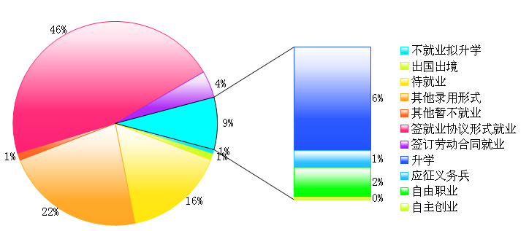图3

3.2就业地域分布
除去升学、应征入伍和出国出境继续深造的毕业生以外，1653名签约毕业生就业地域分布为：东北三省601人，占签约数的38.72%；华东地区510人，占签约数的20.93%；华南地区296人，占签约数的15.91%；华北地区地区301人，占签约数的10.43%；其他地区209人，占签约数的13.97%。
（图4）

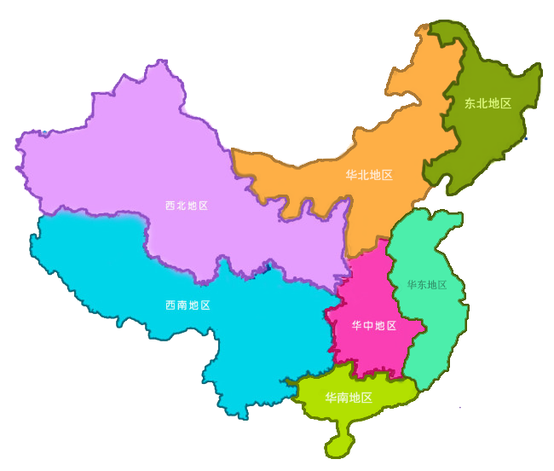
东北三省地区601人
华北地区
301人
华东地区
510人
华南地区
296人
图4

3.3升学情况
2015届本科毕业生共有124名毕业考取各类院校的研究生，其中，10名毕业生就读“985”高校，占升学毕业生总数的8% ；15名毕业生就读“211”高校，占升学毕业生总数的12% ；99名毕业生就读非“211”高校，占升学毕业生总数的79.03%。（图5）
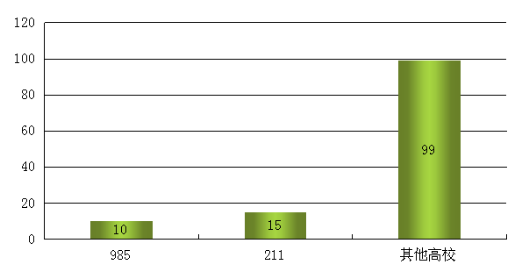
图5

3.4就业单位性质分布
就业的1744名毕业生中，其中6%毕业生选择升学继续深造，7%的就业毕业生签约三资企业，1%的毕业生签约城镇社区，1%的毕业生签约高等教育，5%的毕业生签约国有企业，1%的毕业生到政府机关工作，1%的毕业生签约科研设计单位，42%的毕业生签约其他中小企业，2%的毕业生签约其他事业单位，1%的毕业生签约医疗卫生单位，1%的毕业生签约初等教育单位，40%的毕业生签约其他各类单位（图6）。
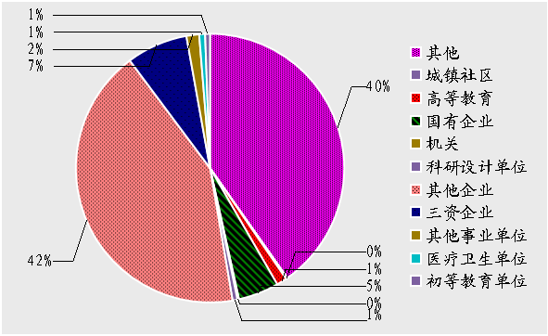
图6

3.5就业行业分布
全国高校毕业生就业管理与监测系统数据显示，2015届毕业生就业行业分布主要制造业、交通运输仓储和邮政业、信息技术服务业、其他行业、科学研究和技术服务业、批发和零售业、房地产业、建筑业、金融业等。（图7）
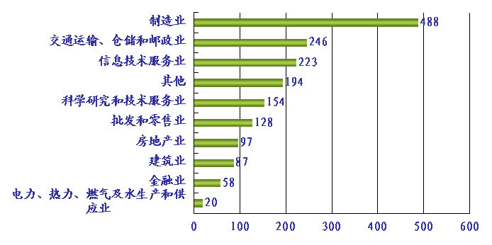
图7

3.6工作岗位结构
基于学院工科院校性质，2015届毕业生工作岗位主要集中在专业技术人员、其他人员、工程技术人员、办事人员、经济业务人员。（图8）
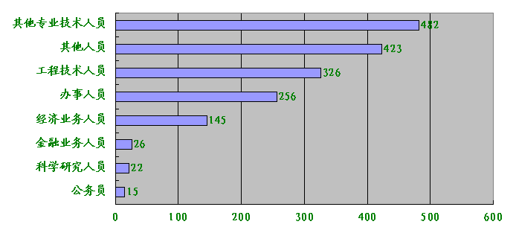
图8

4.就业质量分析

4.1专业相关度情况
《2015届毕业生就业满意度调查》数据显示，除去升学毕业生外，签约毕业生就业专业相关度较高，就业专业相关度为70.21%，其中，36.22%的毕业生所从事的工作与其所学专业完全对口，34%的毕业生从事与其所学专业相关的工作，29.79%的毕业生所从事的工作与其所学专业不相关。（图9）
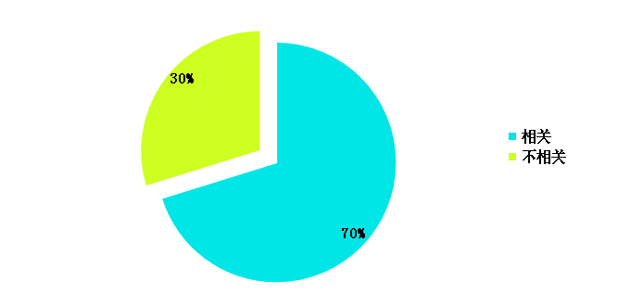
图9

4.2就业满意度
《2015届毕业生就业满意度调查》数据显示，毕业生普遍对自身就业状况感到满意，就业满意度为89.3%，其中，有29%的毕业生对自身的就业状况感到非常满意，60.3%的毕业生表示满意。对自身就业状况明确表示不满意的毕业生为10.7%。（图10）

图10

4.3薪资满意度
《2015届毕业生就业满意度调查》数据显示，除去升学和出国出境的毕业生，毕业生普遍对自身就业状况感到满意，就业满意度为85.9%，其中，有38.1%的毕业生对自身的就业状况感到非常满意和比较满意，48.7%的毕业生表示满意。对自身就业状况明确表示不满意的毕业生为3%。（图11）
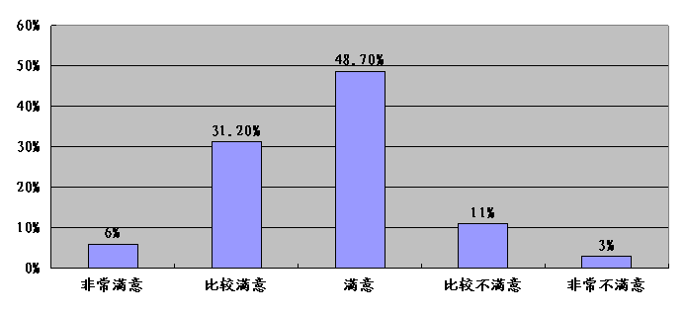
图11

4.4企业评价
2013—2015年，学院走访调研了60余家近年来招录我校毕业生的用人单位，用人单位对我校人才培养质量给予了充分肯定，普遍认为我校毕业生具有四个方面的特点：
89.68%的企业认为我校毕业生理论基础扎实，专业实践动手能力强；
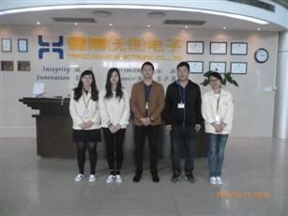
82.52%的企业认为我校毕业生团队合作意识和敬业精神比较突出，工作中能吃苦耐劳；
80.68%的企业认为我校毕业生综合素质高，具有一定的科研能力和创新精神；
91.86%的企业认为我校毕业生具有较强的执行能力，同时拥有鲜明的组织观念和大局意识。 通过对来校招聘的150家企业进行问卷调查显示，92.3%的用人单位“非常满意“和“比较满意”我校毕业生在工作中的表现。

4.5未就业毕业生
截止2015年12月30日，共有392名2015届本科毕业生未就业。我院通过跟踪调查，在未就业毕业生中，65人不就业拟升学，68打算来年继续报考公务员，26人准备出国深造，177人等待家里安排工作，其他原因暂不就业的有56人。（图12）

图12

5. 就业主要特点

5.1光电类、机械类、计算机类等需求旺盛
在针对2015届毕业生举办的专场招聘会和其他方式联系学院的进行招聘数据显示，在企业提供的岗位中，单个企业招聘一个专业人数超过10人的专业有光信息科学与技术、光电子技术科学、光电信息工程、机械设计制造及其自动化、机械电子工程、自动化、计算机科学与技术、软件工程、市场营销等9个专业，累计需求数达1000余人，占需求总数60%左右；需求最旺盛的专业是光电信息工程、机械设计制造及其自动化、计算机科学与技术和市场营销。

5.2来校招聘企业类型结构优化
近两年，学院加大就业市场开拓力度，围绕重点企业和光电类知名企业开展走访交流活动，邀请其来院选聘毕业生。2013年—2015年学年度，全国各地光电类企业来院召开专场招聘会的数量明显增多，共吸引近100多家企业来院举办专场宣讲会，提供就业岗位1000余个。
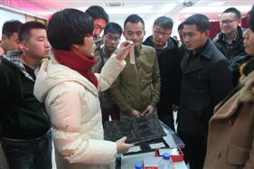

5.3来校招聘的企业层次高
通过对学院举办专场招聘会和来电来函招聘学院毕业生的企业统计发现，中小型民营企业占来校招聘企业总数的比例为73.84%，上市公司和大中型企业占比22.16%。尽管中小型民营企业占来校招聘企业总数的比例最高，但外资企业、国有企业、上市和行业龙头民营企业等高层次企业的较往年相比较，数量也逐年增加。（图13）

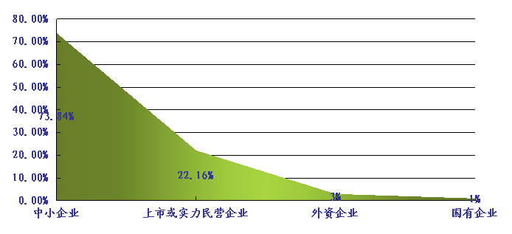
图13

5.4校园招聘会是毕业生求职就业的主渠道
2015届本科毕业生就业满意度调查数据显示，2015届签约的本科毕业生，有38.78%通过朋友、亲戚介绍签约工作单位；有23.12%通过本校校园招聘会签约工作单位；18.21%通过其它高校校园招聘会签约工作单位；6.7%的毕业生直接向企业申请签约工作单位；通过社会举办的大型供需见面会和专业求职网站签约的毕业生分别占5.28%和5.26%。（图14）
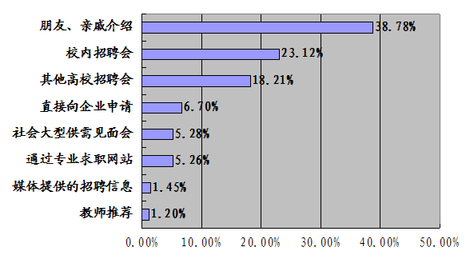图14

6.主要做法

6.1领导重视，组织健全，加强“四到位”建设
全面落实“一把手”工程，健全组织机构
毕业生就业工作是学院发展的生命线，我院党委历来高度重视毕业生就业工作，更是把毕业生就业工作纳入学院党政领导会议的重要议事日程。认真贯彻落实“一把手”工程，成立了以院党委书记为组长的就业工作领导小组，负责全院毕业生就业工作的规划与协调。并实行学院、分院就业工作“二级管理”责任制。各分院均设有就业创业工作领导小组，由分院院长任组长，负责本分院毕业生就业工作的开展。我院基本形成了从上到下、齐抓共管、纵向交叉、横向联合的毕业生就业工作服务体系，有效促进了毕业生的充分就业。

6.2加强就业工作制度建设，努力做好条件保障

6.2.1制度建设规范化
为实现就业工作的规范化、制度化，确保毕业生就业工作顺利开展，我院结合各方面实际情况，制定和完善了就业工作方面的一系列制度和规定，如《就业指导中心岗位职责》、《毕业生就业协议书管理办法》、《就业指导手册》、《毕业生就业工作考评评分表》、《就业指导办公室就业工作量化考核表》、《就业工作两级管理量化考核实施细则及奖励办法》、《毕业生就业工作实施意见》等，做到了制度有出处、行为有依据。
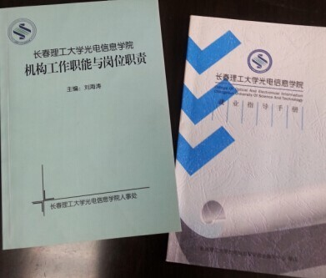

6.2.2队伍建设专业化
我院现有专职就业工作人员5人，其中，具有高级职称1人，具有中级职称2人，硕士研究生学历4人。各分院从事兼职就业工作的人员17人，具有硕士研究生学历的达14人。除了建立较高职称和学历层次的就业工作队伍之外，学院更注重通过各种途径加强就业工作的队伍建设，努力提高我院专兼职就业工作人员的业务素质和理论水平。一方面，学院订阅了《中国大学生就业》、《出国就业》等与就业有关的刊物，并定期举办就业工作交流会；另一方面，学院还先后派出多名就业工作人员参加职业指导师等各类培训，其中，50多人次参加专题培训，20人次参加教育部学生司举办的初级、中级高校就业指导人员系统培训，10人次参加吉林省大学生就业信息平台使用培训。通过业务培训，实践锻炼，工作人员的专业素质和业务能力得到很大的提高。

6.2.3经费投入保障化
我院每年将毕业生就业工作经费纳入学院经费预算，在人、财、物上给予相关部门有力的支持和保障。每年在毕业生就业指导、就业宣传、召开专场招聘会、市场开发、人才基地建设、网站链接、培训学习等方面的就业经费投入在100万左右，并且这方面的预算还在逐年增加。

6.3积极开拓就业渠道，强化就业服务体系建设

6.3.1推动全员参与，精心培育就业市场
就业市场的培育是个长期的过程，我院始终常抓不懈。一是学院领导利用科研合作、学术会议等机会，宣传我院的就业工作。二是充分调动全院教职员工积极性，开拓各种渠道，广泛收集就业信息。三是每年三月和十月由招生就业处牵头，联合各分院就业工作人员奔赴长三角、珠三角以及环渤海湾等经济发达地区走访用人单位，参加校企洽谈会，推介我院毕业生。经过多年的市场开拓，先后与珠海光联通讯有限公司等上百家单位建立了良好的供需关系，每年为上述企业输送大量的毕业生。并且与高校毕业生（东莞）就业市场共建了毕业生就业基地。同时，采取“走出去，请进来”的办法，不断加强与用人单位的沟通和联系，积极拓展就业渠道，诚邀用人单位来校招聘毕业生。三年来，共举办各类专场招聘会200多场。这种有针对性的中小型招聘会，实用性强，签约率高，受到用人单位和毕业生的好评。

6.3.2认真做好困难群体就业帮扶
我院高度重视并认真做好就业困难尤其是家庭困难毕业生的就业服务工作。各分院建立毕业生就业数据库，对家庭困难毕业生登记造册。据统计，我院三年毕业生中累计有256人属于家庭经济困难的学生，约占毕业生总数的3%。针对就业困难的学生，采取面对面指导的方式，开展“一对一”帮扶，及时宣传国家关于援助困难家庭未就业毕业生的就业政策。同时，依照困难毕业生的专业及个人意愿，工作人员对他们进行重点推荐，优先推荐。目前，已成功帮助40多名困难学生顺利走上工作岗位。

6.4加强就业指导，做好咨询服务

6.4.1强化思想政治教育
全方位、多角度地宣传、解读党和国家关于毕业生的鼓励政策，引导学生树立科学的就业观，理性就业和创业。尤其是狠抓毕业班辅导员对毕业生的就业教育工作，针对学生的不同特点进行个性化就业指导，培养学生形成正确的就业观和择业观，促进学生充分就业。

6.4.2加强就业指导课程建设
自2006年开始，我院就将就业指导课列入教学计划必修课，有规范的教学大纲和相关课件，由教务处统一管理，共计32学时。另外，还经常聘请就业方面的专家举办就业指导专题讲座，自行组织编写了《大学生职业生涯规划与管理》、《创业基础》等就业、创业教材。

6.4.3认真做好毕业生咨询辅导
我院就业指导中心和各分院均设有就业咨询室，安排具有“职业指导师”资格的专兼职就业工作人员轮流值班，对前来咨询的学生进行针对性的咨询辅导，实现了咨询辅导的常态化。自建立咨询室以来，共接待咨询学生900多人次。

6.5强化政策落实，规范就业管理体系认真组织，引导毕业生基层就业
我院积极贯彻落实国家鼓励和引导大学生到基层就业相关政策，大力宣传“特岗教师计划”、“大学生村官”、“大学生应征入伍”等基层计划，认真组织，积极引导毕业生到基层就业。近三年，我院共有80多人报考了“特岗教师计划”，120多人报名参加“大学生村官”选拔，230多人报名应征入伍。

6.6努力提高工作成效，做好用人单位与毕业生之间的桥梁

6.6.1切实做好本职工作，努力提高就业率
自学院成立以来，我院共为社会输送一万多名毕业生，毕业生主要分布在珠三角、长三角、环渤海湾等全国各地。

6.6.2做好桥梁纽带，提高用人单位与毕业生的满意度
回访中，我们了解到：我院学生动手能力强，综合素质高，能够很快适应单位的工作和生活环境，多数毕业生在工作中脱颖而出，已经走上了重要的工作岗位。对于我们的就业团队，用人单位和毕业生普遍认为我院的就业工作周到热情，细致专业，给予了很高的评价。

7.毕业生就业发展趋势
据相关权威媒体报道，2015年高校毕业生就业形势依然严峻，面对严峻的就业形势，根据我校本科毕业生就业状况和就业工作实际，2015届毕业生就业将呈现以下发展趋势：

7.1毕业生就业率继续保持在较高水平。
充分就业是毕业生就业工作的基本要求。面对2015年依然严峻的就业形势，学院在继承好的就业工作传统基础上，坚持以学生为本，紧贴市场需求，不断创新工作方法，有针对性的做好职业生涯规划、就业指导和创业课程建设，着力培养毕业生就业能力，个体化咨询服务，推进就业市场建设，不断完善就业制度，提高就业信息化水平，同时，积极引导毕业生到二三线城市及中小型企业就业，确保毕业生充分就业和更高质量的就业。

7.2 毕业生就业满意度稳步提高。
近几年，学院加大了生涯规划与职业发展教育工作力度，在学生的大一、大三学习中加入大学生职业生涯规划、大学生就业指导、大学生创新创业教育课程，建立了贯穿大学四年的职业发展与就业能力培养体系，在校学生的规划能力和职业素养明显增强，毕业生的求职技能和合理定位的能力显著提升，在具体求职过程中，毕业生对自身就业的满意度将逐步提高。

7.3 毕业生就业结构继续合理优化。
一方面，随着我院毕业生职业规划的意识与能力提升，毕业生择业更为理性，越来越多的毕业生选择到基层就业，在地域分布上也不特别看重大中城市，也愿意到中小城市发展；另一方面，随着政府、社会与学院对大学生自主创业教育和创业团队培植、基层项目就业配套政策和鼓励支持力度加大，我院积极培养学生的创业热情，激发学生的创业兴趣，在2015届毕业生中有26名同学自主创业。

7.4就业于光电类企业的毕业生比例逐步提高。
近年来，随着光电行业的蓬勃发展，特别是学院着重发展校企合作、加强做好学院专设转型的规划，我院积极与企业联系，与之建立就业实习基地，共同培养企业所需毕业生，从而使我院毕业生从事本专业岗位或相关岗位的工作比例不断提高。多年来，学院先后与湖北武汉诚迈科技有限公司、赫天光电有限公司、昆山龙腾光电有限公司等10余家企业签订校企合作和就业基地协议。另外，学院十分重视服务于吉林省地方经济社会发展工作，鼓励毕业生就业吉林。2016年，学院将围绕吉林重点产业和光学事业发展开拓就业市场，继续提高就业于吉林的毕业生比例。

8．对教育教学的反馈
长期以来，学院十分重视毕业生就业对教育教学的反馈作用，在每年的招生计划安排、学科专业调整和教育教学改革过程中，将毕业生就业情况作为工作的重要参考数据。

8.1对招生的影响
我校本科毕业生在工作中获得企业好评的同时，毕业生充分就业和高质量就业也吸引着广大高考考生和家长，近年来，报考我校的考生积极踊跃：一是学院录取高考考生成绩逐年上涨，2015年，全国15个省区市理工科分数较往年明显提高，其中河北省、吉林省、黑龙江省三省理科最低录取分数线分别为50分、43分和37分；二是报考我院传媒艺术学院各专业的考生显著增长。

8.2对专业设置的影响
学院在专业建设中，坚持以市场需求为导向，以提升内涵为着力点，不断调整和优化专业结构，根据就业市场反馈和毕业生就业实际，学院对以下专业设置进行了调整：取消了无机非金属材料工程专业、信息管理与信息系统、日语等专业的招生计划，增加了机械设计制造及其自动化、光电信息科学与工程、电气工程及其自动化等专业的招生计划。

8.3对人才培养的影响
学院每年针对来校招聘企业开展问卷调查，并组织团队对招录我院毕业生的企业进行走访调研，听取企业对学院人才培养改革的意见，调整优化本科生培养方案。几年来，学院针对企业和毕业生提出希望学院进一步加大对学生实践操作能力培养和职业生涯规划教育，采取校地校企联合开展实践教学、见习实习基地建设和在学生中普及生涯规划、职业发展教育、创新创业教育等改进措施，有效提高了人才培养质量。

结语
2015届毕业生的工作已告一段落，我院经过认真总结、反思，认为在以后的工作中需加强以下几点：一是加强学生就业心态的调整，逐步扭转“有业不就”和“一步到位”的就业观念；二是进一步加强学院就业创业指导师资队伍建设，打造一支“有理念、能指导、会训练的就业创业指导师队伍”；三是继续加大市场调研和开发力度，使来我院选聘优秀毕业生的单位在质量和数量上都能实现一个飞跃。
2016年，是“十三五”的开局之年，我院党委高度重视“十三五”规划的制定和实施，全院上下为实现成功转型为应用型院校而努力，并努力将我院建设成国内一流、国际知名民办的大学。

长春理工大学光电信息学院
2015年12月

